# ROTI DE PORC, POMMES DE TERRE ECHALOTES CARAMELISEES

**Pour 4 personnes préparation 20mn Cuisson 1H**

|  |  |
| --- | --- |
| 1kg de petites patates à chair ferme | 1 c. à soupe de fleur de sel |
| 1 rôti de porc de 1kg environ | 1 c. à soupe de graine de fenouil |
| 8 échalotes | 3 feuilles de laurier |
| 100g de beurre | Huile d’olive |
| 25cl de vinaigre balsamique | poivre |
| 1 gousse d’ail hachée |  |

1. Préchauffez le four Th 200°C.

2. Mélangez les graines de fenouil à la fleur de sel. Roulez le rôti dans ce mélange.

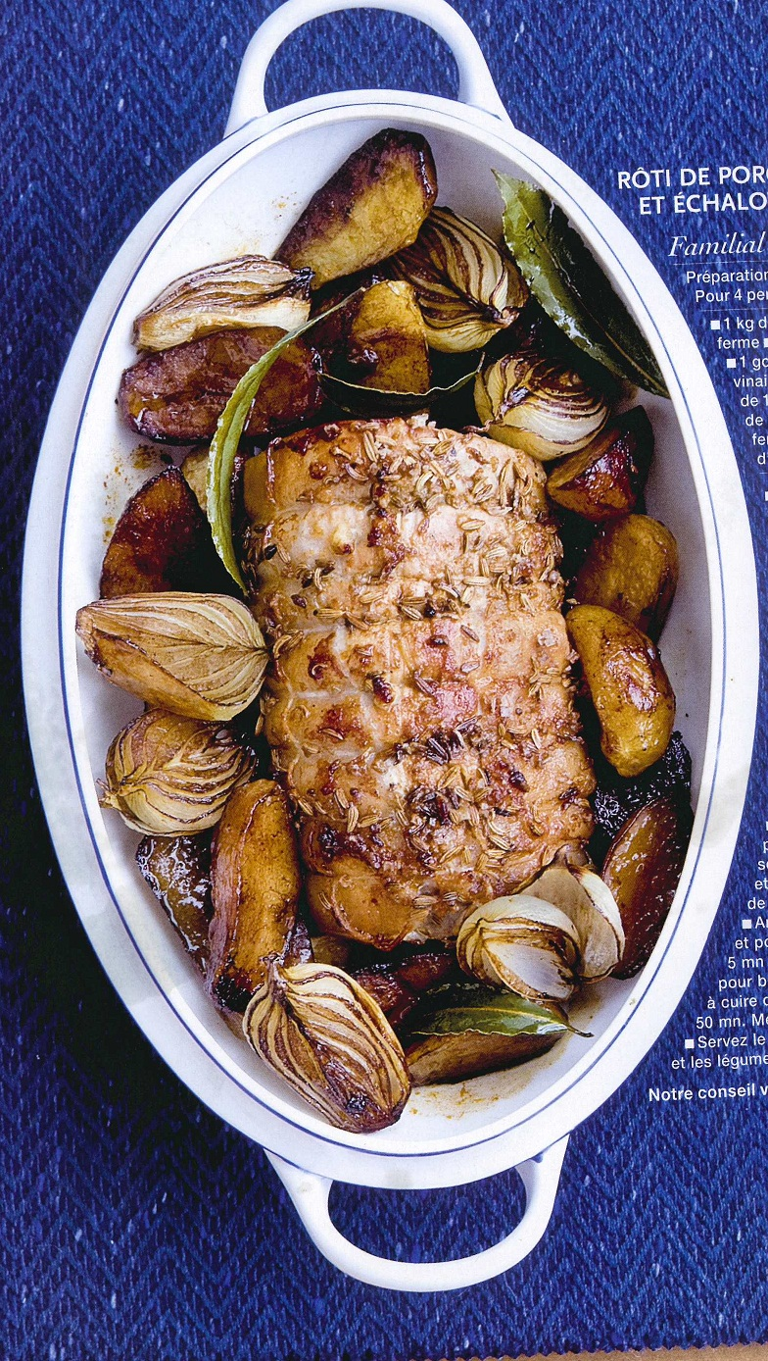

3. Déposez-le ensuite dans un plat à four, arrosez d’1 filet d’huile d’olive, ajoutez les feuilles de laurier et mettez à cuire pour 1 H dans le bas du four.

4. Pendant ce temps, pelez les patates et coupez-les en 2 dans le sens de la longueur. Pelez les échalotes et coupez-les en 2 également.

5. Plongez les patates dans une casserole d’eau bouillante salée pendant 8 mn, puis égouttez-les.

6. Faites chauffer sur le feu un grand plat. Versez-y 1 bonne cuillère à soupe d’huile d’olive. Ajoutez le beurre et l’ail haché.

7. Arrosez de vinaigre balsamique, salez et poivrez. Laissez réduire 5 mn sur le feu. Mélangez à nouveau pour bien enrober les légumes et mettez ç cuire dans le haut du four pendant 50mn/ Mélangez à mi-cuisson.

8. Servez le rôti tranché avec le jus de cuisson et les légumes caramélisés.

Vin : un lussac st-emilion